BAB IV
ANALISA DAN PERANCANGAN

4.1 Analisis Sistem
Analisis sistem yang biasa digunakan oleh SMA Negeri 1 Aek Kuasan untuk menentukan siswa teladan tanpa menggunakan perhitungan teknik sistem pendukung keputusan. SMA Negeri 1 Aek Kuasan tidak menggunakaan sistem pendukung keputusan yang menggunakan metode untuk mengetahui gambaran siswa teladan selanjutnya melainkan hanya berdasarkan dari kehadiran dan perilaku siswa.
Oleh karena itu, seiring berkembangnya teknologi, maka perlu diterapkan sebuah sistem yang mampu melakukan pekerjaan secara elektronik yang lebih efektif dan efesien.

4.1.1 Analisis Sistem yang Sedang Berjalan
Sistem pendukung keputusan siswa teladan yang sedang berjalan pada SMA Negeri 1 Aek Kuasan hanya berdasarkan dari kehadiran dan perilaku siswa seperti yang penulis uraikan sebagai berikut:
- Tata usaha memberikan data siswa kepada wali kelas.
- Wali kelas menerima data siswa.
- Wali kelas memindahkan data siswa ke Agenda Guru.
- Wali kelas mengolah nilai berdasarkan Agenda Guru.
- Wali kelas membuat data hasil penilaian sebanyak 3 rangkap.
- Wali kelas memberikan data hasil penilaian kepada kepala sekolah.
- Kepala sekolah menerima data hasil penilaian.
- Kepala sekolah menyetujui data hasil penilaian dan memberikan 1 rangkap hasil penilaian ke tata usaha serta 2 rangkap ke wali kelas.
- Tata usaha menerima hasil penilaian yang disetujui.
- Wali kelas menerima hasil penilaian yang disetujui.
- Wali kelas mengarsipkan 1 rangkap hasil penilaian.
- Wali kelas mengumumkan hasil penilaian siswa teladan.
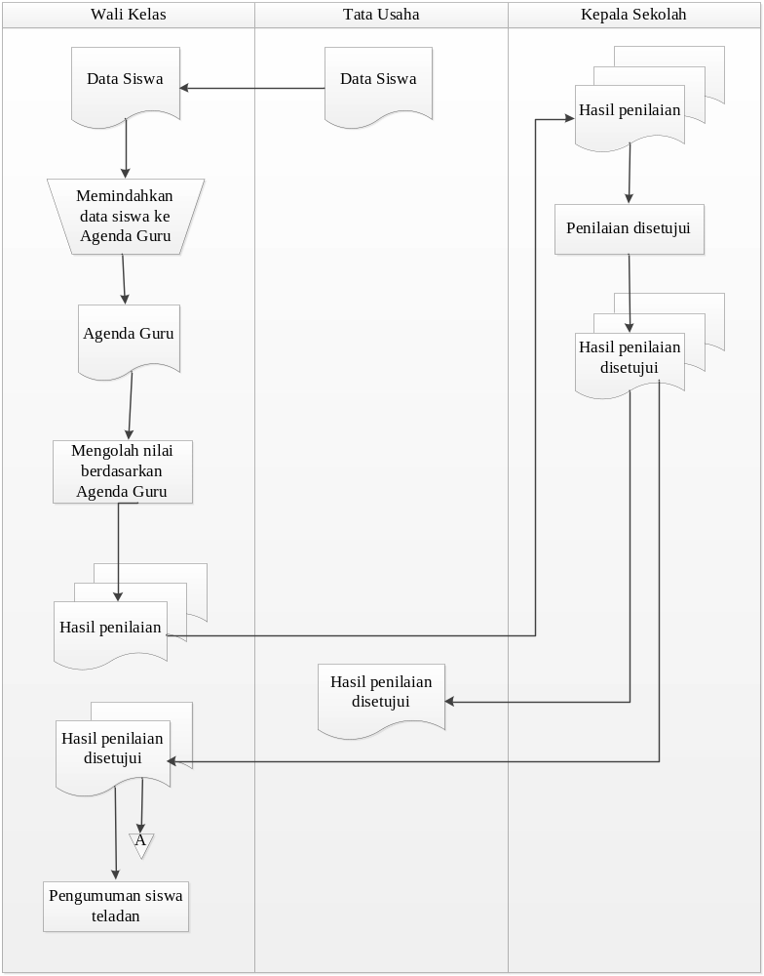
Gambar 4.1 Alur Sistem Yang Sedang Berjalan
4.1.2 Analisis Sistem yang Akan Diusulkan
Berdasarkan dari sistem yang sedang berjalan, maka penulis mengusulkan sistem yang akan membantu proses menentukan siswa teladan selanjutnya menggunakan sistem pendukung keputusan yang penulis uraikan sebagai berikut berikut:
- Tata usaha mendata siswa dan menginputkan data siswa ke dalam sistem.
- Tata usaha mendata guru dan menginputkan data ke dalam sistem serta menghasilkan informasi login.
- Informasi login diberikan kepada wali kelas.
- Wali kelas menerima data informasi login.
- Wali kelas melakukan login ke sistem.
- Wali kelas menginputkan data penilaian ke dalam sistem.
- Wali kelas mencetak hasil pengolahan nilai sebanyak 3 rangkap.
- Wali kelas memberikan hasil pengolahan nilai kepada kepala sekolah untuk disetujui.
- Kepala sekolah menerima hasil pengolahan nilai.
- Kepala sekolah menyetujui hasil pengolahan nilai dan memberikan 1 rangkap hasil pengolahan nilai ke Tata Usaha serta 2 rangkap ke wali kelas.
- Tata usaha menerima hasil laporan penilaian yang disetujui.
- Wali kelas menerima hasil laporan penilaian yang disetujui.
- Wali kelas mengarsipkan 1 rangkap hasil penilaian.
- Wali kelas mengumumkan hasil penilaian siswa teladan.
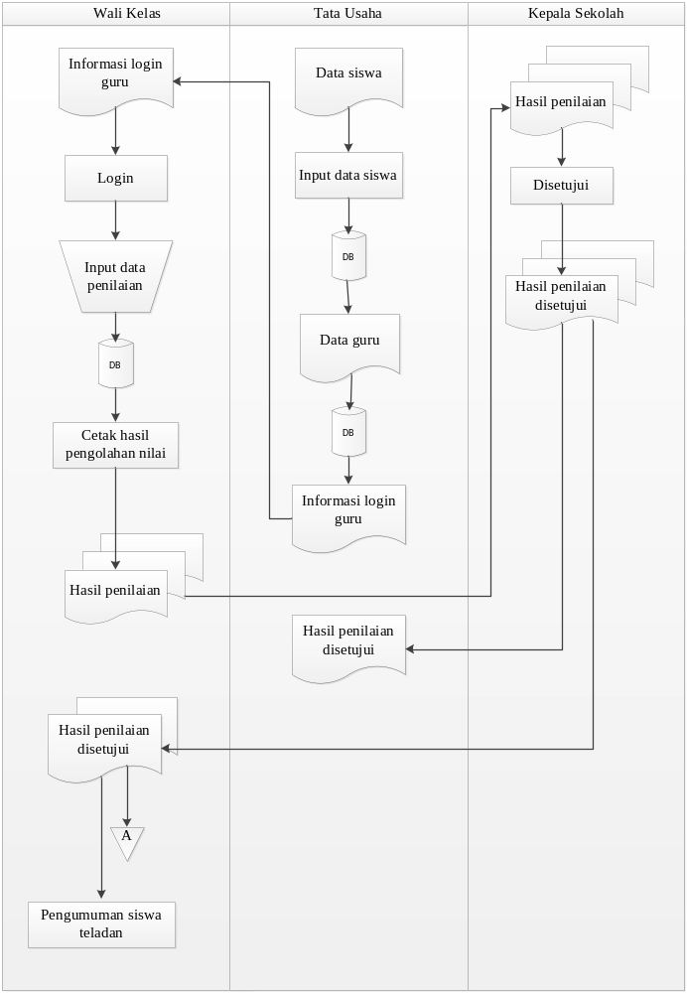Gambar 4.2 Alur Sistem yang akan Diusulkan

